Конструирование из бумаги (оригами) – РАКЕТА

Как сделать ракету из бумаги своими руками поэтапно
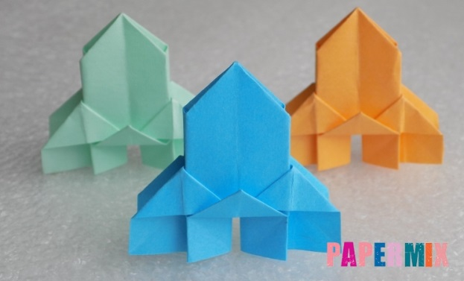

Представить себя космонавтом ребенок сможет и без покупной игрушки ракеты. Смастерить ее можно из бумаги, ориентируясь на предложенный поэтапный фото урок для детей.

Поэтапный фото урок:
Для работы потребуется квадратный лист бумаги.

Складываем его по двум диагоналям.
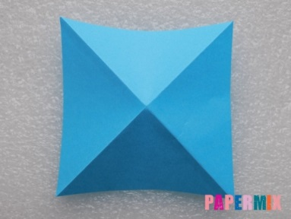

Теперь согнем пополам, делая поперечный сгиб.

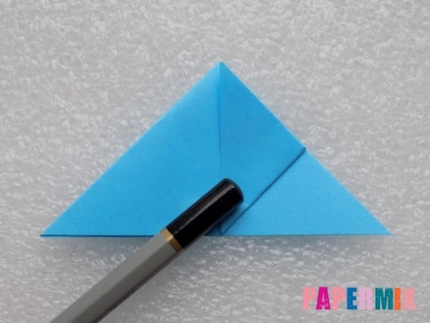

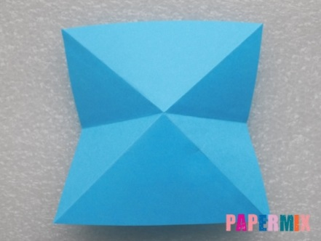
Так выглядит наш лист на данном этапе

Складываем его в виде двойного треугольника.
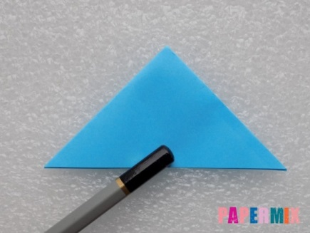

Загнем один из уголков верхнего слоя. Сначала сделаем это справа.
Так же загнем левый уголок.
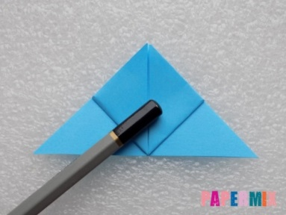
Слегка расправим только что загнутый правый уголок.
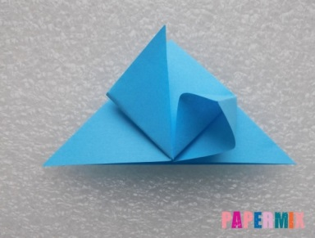
Придавим эту складку, формируя из нее квадрат.
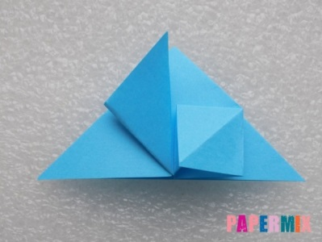
Аналогично поступим с левой стороны.
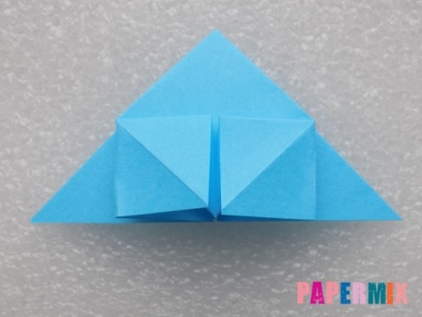
Отогнем правую часть влево.
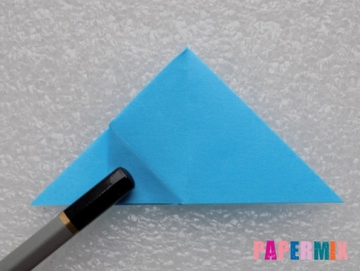
Загнем часть вправо, совмещая с центральной вертикальной линией.
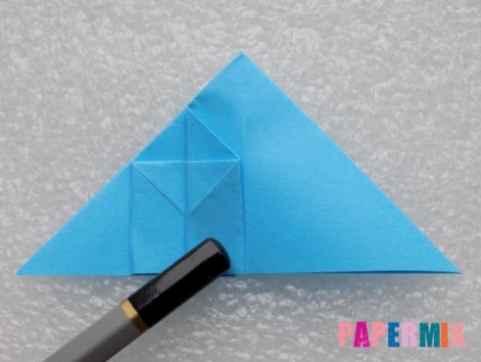
Отогнем в обратную сторону нашу складку.
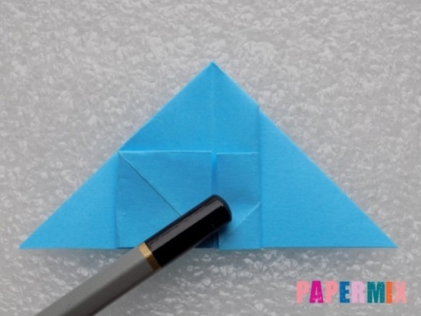
Расправим ее в верхней части, формируя небольшой треугольник.
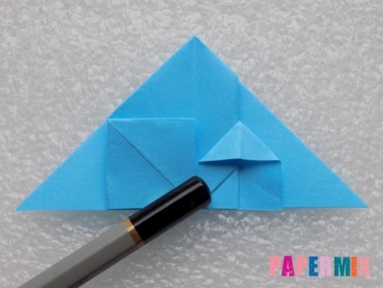
По такому же принципу сделаем складки на левой половине нашей заготовки.
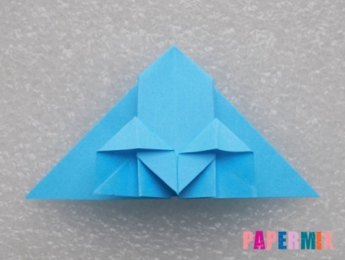
Расположенный по центру уголок (смотрящий вниз) требуется отогнуть вверх.
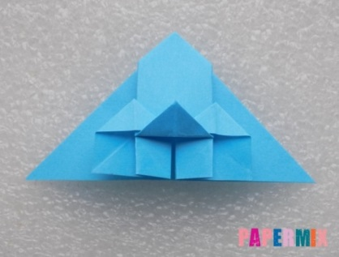
Перевернем заготовку ракеты на другую сторону.
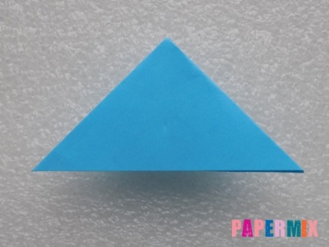
Загнем ее правый и левый уголки вверх.
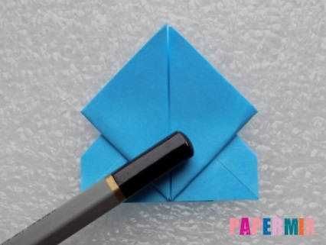
Расправим их, придавая форму квадратов.
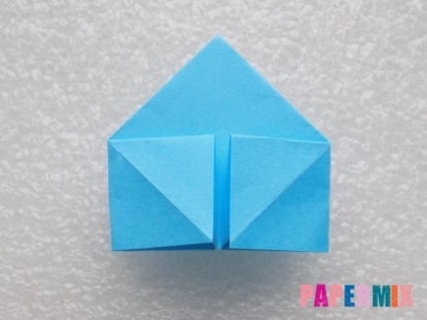
Далее по выше указанной схеме повторим все действия.
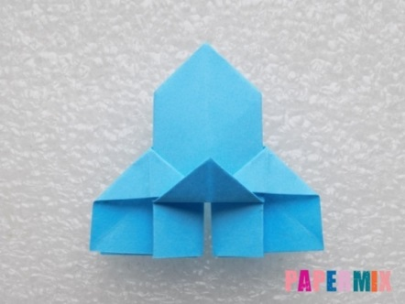
Наша ракета из бумаги готова.
